Horeca

Het grote strandtenten onderzoek

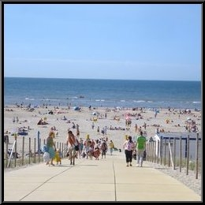

Strand slag Vluchtenburg ‘s-Gravenzande bestaat uit 3 strandtenten:

Zomertijd

De Pit

Element Beach

Onderzoek wat de overeenkomsten en de verschillen zijn?

|  |  |
| --- | --- |
| De Pit |  |
| Maak een 2 foto’s van de buitenkant |  |
| Maak een foto van de binnenkant |  |
| Maak een foto van het Terras |  |
| Vraag en maak een foto van de menukaart |  |
| Onderzoek welke bieren ze schenken |  |
|  |  |
| Wat vin d je van de sfeer, net, gezellig, mooi, stijl? |  |

|  |  |
| --- | --- |
| Zomertijd |  |
| Maak een 2 foto’s van de buitenkant |  |
| Maak een foto van de binnenkant |  |
| Maak een foto van het Terras |  |
| Vraag en maak een foto van de menukaart |  |
| Onderzoek welke bieren ze schenken |  |
|  |  |
| Wat vin d je van de sfeer, net, gezellig, mooi, stijl? |  |

|  |  |
| --- | --- |
| Elements Beach |  |
| Maak een 2 foto’s van de buitenkant |  |
| Maak een foto van de binnenkant |  |
| Maak een foto van het Terras |  |
| Vraag en maak een foto van de menukaart |  |
| Onderzoek welke bieren ze schenken |  |
|  |  |
| Wat vin d je van de sfeer, net, gezellig, mooi, stijl? |  |